Lampiran pepanjangan deadline proposal skripsi

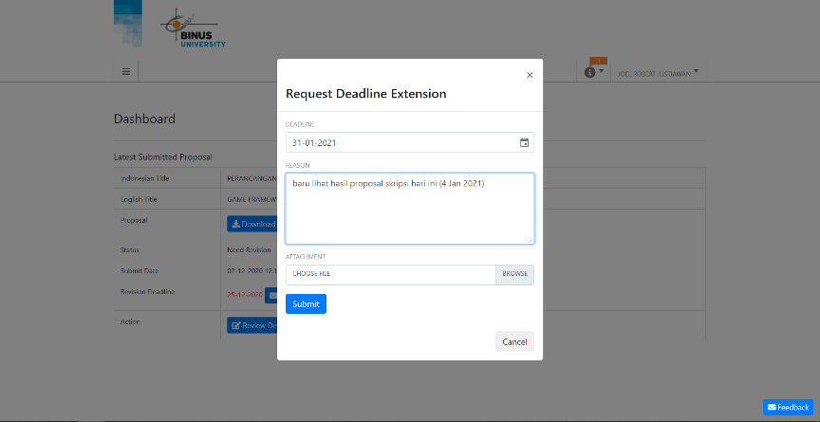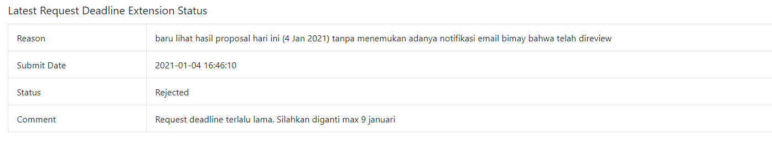

Maksimal 9 Januari perpanjangan